Family Math Studio Lección 5.7 · Sesión 2 · 6.GR.4

Área total de prismas triangulares
Hallar el área de superficie de un prisma triangular sumando sus dos triángulos y sus tres rectángulos.
Nombre Fecha

La chispa de hoy
Una tienda de manualidades vende una caja de madera con forma de tienda de campaña. Mide 11 cm de largo. Cada extremo es un triángulo rectángulo con lados de 6, 8 y 10 cm. El papel cubre todas las caras. ¿Cuántos centímetros cuadrados de papel se necesitan? Primero adivina: ¿son más de 200 centímetros cuadrados o menos?
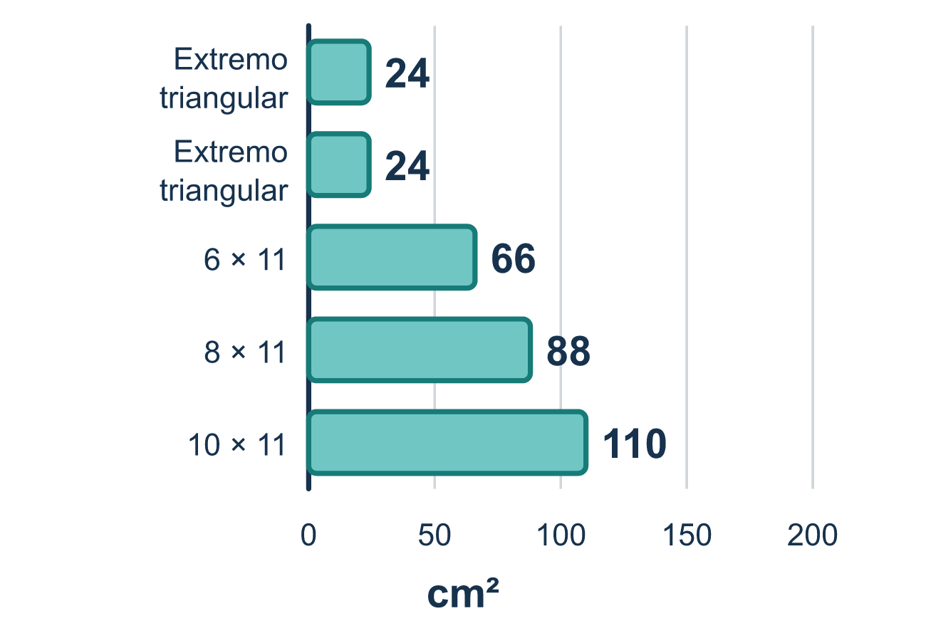
Nuestro modelo de clase: la plantilla de cinco caras

Inténtalo
Resuélvelo en papel. Escribe una respuesta en cada línea.
- ¿Cuántos extremos triangulares y cuántos rectángulos tiene un prisma triangular?
A. 3 triángulos y 2 rectángulos B. 2 triángulos y 3 rectángulos C. 2 triángulos y 2 rectángulos D. 1 triángulo y 4 rectángulos
Mi respuesta
- Un extremo triangular de un prisma tiene base 6 y altura 4. ¿Cuál es su área?
A. 12 unidades cuadradas B. 24 unidades cuadradas C. 10 unidades cuadradas
Mi respuesta
- Una carpa en forma de prisma tiene extremos triangulares con lados 3, 4 y 5, y su largo es 10. ¿Cuál es el área del rectángulo que usa el lado de longitud 4?
A. 14 B. 30 C. 50 D. 40
Mi respuesta
- La misma carpa tiene rectángulos de 30, 40 y 50 unidades cuadradas, y cada extremo triangular es de 6 unidades cuadradas. ¿Cuál es el área de superficie?
A. 126 unidades cuadradas B. 120 unidades cuadradas C. 132 unidades cuadradas D. 264 unidades cuadradas
Mi respuesta

Conversen
¿Cuáles caras usan el largo de la carpa como uno de sus lados?

Misión en casa
Busquen una caja con forma de tienda de campaña, como un paquete de botana o una tienda de juguete. Cuenten las caras en voz alta: primero los triángulos y luego los rectángulos. ¿Cuál rectángulo es el más grande?

Si se atoran, pregunten
- ¿Cuántas caras tiene este sólido? Nómbralas una por una.
- ¿Qué lado comparten los tres rectángulos?
- ¿Estamos cubriendo el exterior o llenando el interior?

Hazlo en pantalla
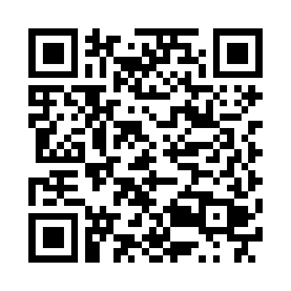
Escanea o escribe el enlace. La misma lección, con pistas. eduwonderlab.com/lessons/5-7-part2/homework.html
¿Cómo te sentiste? (opcional) ☐ Difícil ☐ Voy mejorando ☐ Lo entendí

Family Math Studio · Para adultos Lección 5.7 · Sesión 2 · 6.GR.4

Respuestas y notas para conversar
Área total de prismas triangulares

Lo que aprende tu estudiante
Esta noche hallamos el área superficial de un prisma triangular — con forma de tienda de campaña — sumando sus dos extremos triangulares y sus tres rectángulos.

Respuestas
Pidan a su estudiante que explique antes de mirar.
- B. 2 triángulos y 3 rectángulos. 2 triángulos y 3 rectángulos forman las cinco caras.
- A. 12 unidades cuadradas. 12 unidades cuadradas: ½ × 6 × 4 = 12.
- D. 40. 40: el rectángulo es de 4 por 10 y 4 × 10 = 40.
- C. 132 unidades cuadradas. 132 unidades cuadradas: 6 + 6 + 30 + 40 + 50 = 132.

Conversen
¿Cuáles caras usan el largo de la carpa como uno de sus lados?

Cuando se atoren, pregunten
- ¿Cuántas caras tiene este sólido? Nómbralas una por una.
- ¿Qué lado comparten los tres rectángulos?
- ¿Estamos cubriendo el exterior o llenando el interior?

Eviten decir
- Multiplica largo por ancho por altura para el área superficial.
- Con un triángulo basta, solo recuerda que el otro es igual.
- Sáltate el rectángulo de abajo, nadie lo ve.

Misión en casa
Busquen una caja con forma de tienda de campaña, como un paquete de botana o una tienda de juguete. Cuenten las caras en voz alta: primero los triángulos y luego los rectángulos. ¿Cuál rectángulo es el más grande?

